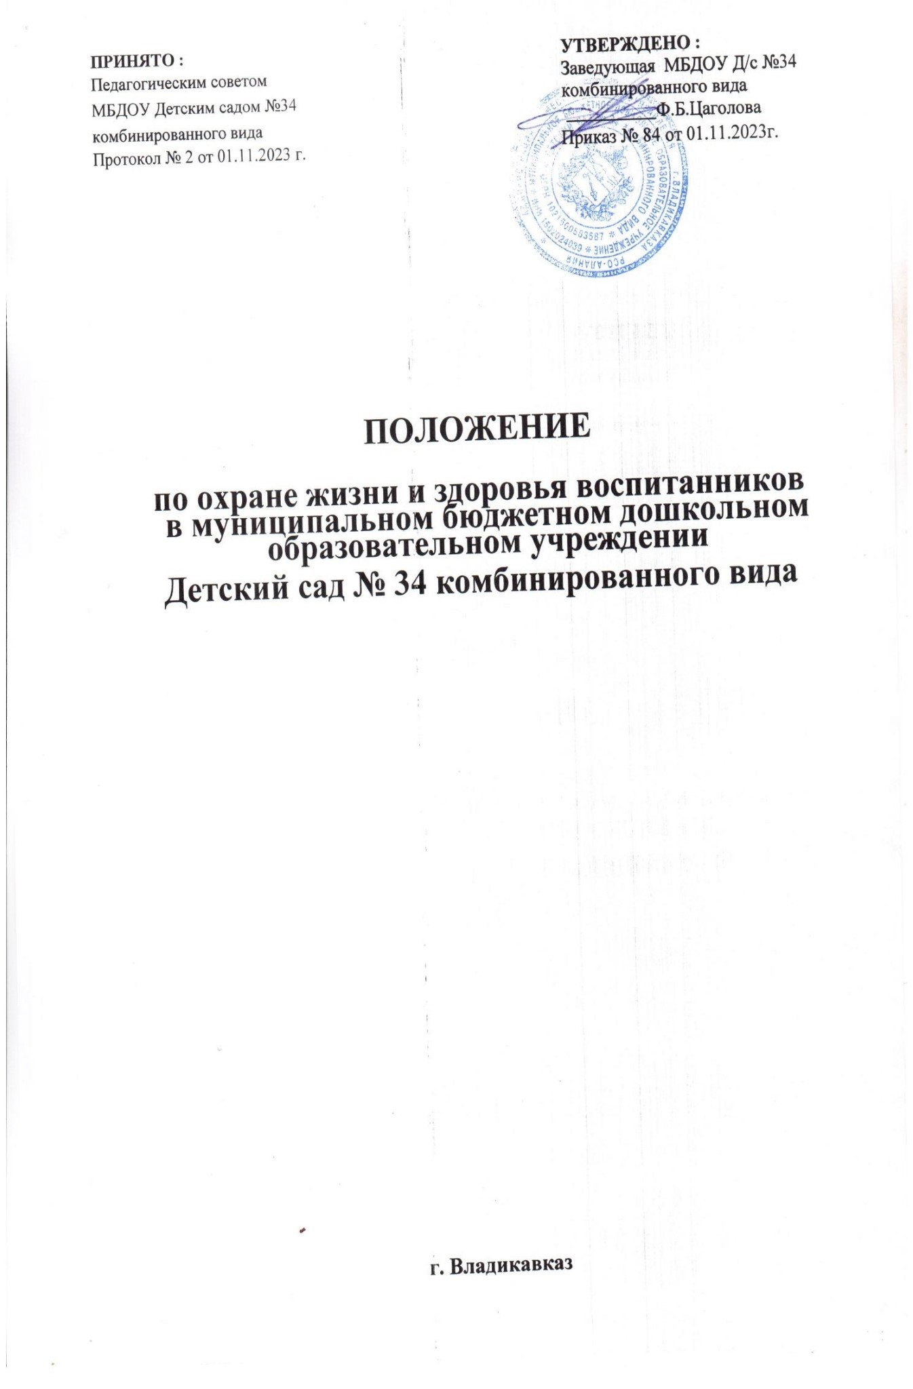

**I.Общие положения**

1.1. Настоящее положение регламентирует деятельность по охране жизни и здоровья воспитанников в муниципальном бюджетном дошкольном образовательном учреждении Детский сад № 34 комбинированного вида (далее по тексту – Детский сад).

1.2. Настоящее положение разработано на основании статьи 41 Закона РФ

«Об образовании в Российской Федерации» от 29.12.2012г. № 273-ФЗ, приказа Министерства здравоохранения Российской Федерации от 05.11.2013г. № 822н «Об утверждении Порядка оказания медицинской помощи несовершеннолетним, в том числе в период обучения и воспитания в образовательных организациях».

1. 3.Организация охраны здоровья воспитанников в период обучения и воспитания (за исключением оказания первичной медико-санитарной помощи, прохождения медицинских осмотров и диспансеризации) осуществляется Детским садом.

**II.Задачи Детского сада по охране жизни и здоровья воспитанников**

1. 1.Оказание первой помощи пострадавшим в порядке, установленном законодательством в сфере охраны здоровья.

2.2. Организация питания воспитанников.

2.3.Определение оптимальной учебной нагрузки, режима дня.

2.4.Пропаганда и обучение навыкам здорового образа жизни.

2.5.Организация и создание условий для профилактики заболеваний и оздоровления воспитанников, для занятия ими физической культурой и спортом.

2.6.Обеспечение безопасности воспитанников во время пребывания в Детском саду.

2.7.Профилактика несчастных случаев с воспитанниками во время пребывания в Детском саду.

1. 8.Проведение санитарно-противоэпидемических и профилактических мероприятий.

|  |
| --- |
| **III** |

**.Функции Детского сада по охране жизни и здоровья воспитанников** Детский сад выполняет следующие функции:

1. 1.Разрабатывает:
   * план профилактической и оздоровительной работы, включающий мероприятия по предупреждению заболеваний, сохранению и укреплению здоровья детей;
   * режимы дня (в холодное и теплое время года), режимы двигательной активности. Осуществляет совместно с учреждением здравоохранения:
   * динамическое наблюдение за физическим развитием и ростом детей;
   * наблюдение за самочувствием и физическим состоянием детей после прививок и на физкультурных занятиях;
   * дифференциацию детей по группам для занятий физической культурой в целях профилактики и коррекции имеющихся нарушений;
   * контроль за соблюдением режима физических нагрузок детей с учетом их возрастных и индивидуальных возможностей;
   * контроль за обеспечением двигательной активности детей на физкультурных занятиях и в течение дня;
   * организацию качественного питания детей;

-контроль за соблюдением санитарно-гигиенических условий при организации образовательного процесса; правил личной гигиены детьми и работниками Детского сада.

3.2.Проводит:

* + гигиенический контроль за средствами обучения и воспитания и их использованием в процессе обучения и воспитания;
  + противоэпидемические и профилактические мероприятия по предупреждению распространения инфекционных и паразитарных заболеваний в Детском саду;
  + консультационно-просветительскую работу с педагогами, родителями (законными представителями) по вопросам физического развития детей, воспитания здорового образа жизни, адаптации к Детскому саду;
  + мероприятия по профилактике и предупреждению заболеваний (витаминизация, фитотерапия);
  + работу с воспитанниками по формированию здорового образа жизни.

**IV.Организация деятельности Детского сада по охране жизни и здоровья воспитанников**

1. 1.При реализации образовательных программ Детский сад создает условия для охраны жизни и здоровья воспитанников, в том числе обеспечивает:
   * + - текущий контроль за состоянием здоровья воспитанников;
       - проведение санитарно-гигиенических, профилактических и оздоровительных мероприятий, обучение и воспитание в сфере охраны здоровья;
       - соблюдение государственных санитарно-эпидемиологических правил и нормативов;
       - расследование и учет несчастных случаев с воспитанниками во время пребывания в Детском саду в порядке, установленном федеральным органом исполнительной власти, осуществляющим функции по выработке государственной политики и нормативно-правовому регулированию в сфере образования, по согласованию с федеральным органом исполнительной власти, осуществляющим функции по выработке государственной политики и нормативно-правовому регулированию в сфере здравоохранения.

4.2.Детский сад обеспечивает соответствие инфраструктуры образовательного учреждения условиям здоровьесбережения воспитанников, а именно:

* + - * соответствие состояния и содержания территории, здания и помещений; - соответствие оборудования (по водоснабжению, канализации, вентиляции, освещению, отоплению) требованиям санитарных правил, требованиям пожарной безопасности, требованиям техники безопасности в Детском саду;
      * наличие и необходимое оснащение помещений для организации питания воспитанников, а также для хранения и приготовления пищи в соответствии с требованиями санитарных правил;
      * оснащение физкультурного зала и других спортивных сооружений необходимым оборудованием и инвентарем в соответствии с требованиями санитарных правил для освоения основных и дополнительных образовательных программ;
      * оснащение в соответствии с требованиями санитарных правил помещений для работы медицинского персонала оборудованием для проведения профилактических осмотров, профилактических мероприятий различной направленности, первичной диагностики заболеваний, оказания первой медицинской помощи;
      * формирование культуры здоровья педагогических работников (наличие знаний и умений по вопросам использования здоровьесберегающих методов и технологий; здоровьесберегающий стиль общения, образ жизни и наличие ответственного отношения к собственному здоровью).

4.3.Детский сад обеспечивает в образовательном процессе формирование у воспитанников системы знаний, установок, правил поведения, привычек, отношения воспитанников к своему здоровью, связанного с укреплением здоровья и профилактикой его нарушений, формирование культуры здорового и безопасного образа жизни воспитанников.

4.4.Детский сад проводит работу по организации физкультурно- оздоровительной и спортивно-массовой работы, по организации системы просветительской и методической работы с участниками образовательного процесса по вопросам здорового и безопасного образа жизни, по реализации дополнительных образовательных программ, ориентированных на формирование ценности здоровья и здорового образа жизни, которые могут быть реализованы как в непосредственно-образовательной деятельности, так и в совместной деятельности с детьми.

4.5.Детский сад обеспечивает соблюдение санитарных норм, предъявляемых к организации образовательного процесса (объем нагрузки по реализации основных и дополнительных образовательных программ, время насамостоятельную деятельность, удовлетворение потребностей воспитанников в двигательной активности), в том числе при введении в образовательный процесс педагогических инноваций.

1. 6.Детский сад взаимодействует с учреждениями дополнительного образования, культуры, физической культуры и спорта, здравоохранения и другими заинтересованными организациями по вопросам охраны и укрепления здоровья, безопасного образа жизни воспитанников.

4.7. В образовательной деятельности Детский сад обеспечивает преемственность и непрерывность обучения здоровому и безопасному образу жизни на различных ступенях дошкольного образования.

**V.Медицинское обслуживание воспитанников Детского сада**

5.1. Для осуществления медицинского обслуживания воспитанников за Детским садом органами здравоохранения закрепляется медицинский персонал (медицинская сестра, врачпедиатр) по договору между учреждениями.

1. 2.Медицинский персонал, осуществляющий организацию охраны жизни и здоровья воспитанников Детского сада:

5.2.1.Осуществляет:

* контроль за соблюдением санитарно-гигиенических требований к условиям и организации воспитания и обучения, в том числе питания, воспитанников в Детском саду;
* оказание воспитанникам доврачебную помощь при неотложных состояниях, в том числе при внезапных острых заболеваниях, состояниях, обострении хронических заболеваний; - вызов скорой медицинской помощи и (или) организацию транспортировки в медицинскую организацию воспитанников, нуждающихся в оказании скорой медицинской помощи;
* организацию туберкулино-диагностику совместно с врачом;
* направление воспитанников при наличии показаний в медицинское учреждение;
* контроль за выполнением вакцинопрофилактики;
* организацию и проведение работы по иммунопрофилактике в Детском саду;
* организацию и проведение ежегодных скрининг-обследований, периодических медицинских осмотров воспитанников;
* организацию профилактических медицинских осмотров воспитанников, анализ полученных по результатам профилактических медицинских осмотров данных с целью контроля за состоянием здоровья воспитанников и разработку рекомендаций по профилактике заболеваний и оздоровлению воспитанников; - прием вновь поступивших детей в Детский сад;
* ежедневный осмотр детей всех групп (педикулез, зев, кожные покровы, при необходимости осмотр стула);
* участие в формировании оздоровительных групп для воспитанников повышенного медико- социального и биологического риска формирования расстройств здоровья для оптимальной организации процессов обучения и воспитания, оказания медицинской помощи, в том числе коррекции нарушений здоровья и развития;
* антропометрические измерения воспитанников;
* наблюдение за самочувствием и физическим состоянием детей после прививок и на физкультурных занятиях;
* выявление заболевших детей, своевременную их изоляцию;
* учет и анализ случаев травм, полученных в Детском саду;
* информирование администрации и педагогов Детского сада о состоянии здоровья детей, рекомендуемом режиме для воспитанников с отклонениями в состоянии здоровья, заболеваниях острыми инфекциями, гриппом, энтеробиозом и так далее.

5.2.2. Проводит консультационно-просветительскую работу с педагогами, родителями (или законными представителями) по профилактики инфекционных заболеваний, адаптации детей.

5.2.3.Участвует в педагогических советах, совещаниях при руководителе по вопросам охраны жизни и оздоровления детей, их физического развития.

5.2.4.Оформляет медицинскую документацию в установленном порядке и представляет отчетность по видам, формам, в сроки и в объеме, которые установлены уполномоченным федеральным органом исполнительной власти.

5.2.5.Разрабатывает циклограмму работы медицинской сестры, врача-педиатра в Детском саду.

5.2.6.Составляет график проведения вакцинации, график контроля выполнения работниками санитарно-эпидемиологического режима.

|  |
| --- |
| Участвует в проведении (совместно с педагогическим персоналом) в Детском саду  ДОКУМЕНТ ПОДПИСАН ЭЛЕКТРОННОЙ ПОДПИСЬЮ  мероприятий и в контроле их эффективности по формированию у воспитанников  **МУНИЦИПАЛЬНОЕ БЮДЖЕТНОЕ ДОШКОЛЬНОЕ ОБРАЗОВАТЕЛЬНОЕ 25.11.24** 13:06 Сертификат 6B8EDC4E7FF3ADFFFAD8F843CB34E8F0  **УЧРЕЖДЕНИЕ ДЕТСКИЙ САД №34 КОМБИНИРОВАННОГО ВИДА,** устойчивых стереотипов здорового образа Цаголоважизни. (MSK)  Фатима Батразовна, ЗАВЕДУЮЩИЙ |

5.2.7.